DOCUMENTACIÓN TRAGAPERRAS
1.Análisis de Requisitos

Para hacer el programa de la traga-perras se ha tenido en cuenta el funcionamiento de una maquina traga-perras real.

Las traga-perras reales usan dinero o fichas para funcionar, la maquina gira unas ruedas que tiene para mostrarle al jugador si le ha tocado premio o no, y si es así le indica cuanto ha ganado.

En el programa que he creado la maquina te pide 5 fichas para que el usuario juegue, después de eso te muestra lo que has sacado y te indica si has ganado o no.

-Diseño de mi aplicación (pdf de ejemplo)
-Como se ha ido haciendo (explicación de los elementos que se han ido usando)
-Explicación funcionamiento interno (explicación de la documentación final de tragaperras)
-Explicación de implementación con imágenes (explicación funcionamiento programa final con imágenes)

2. Diseño del programa

Mi programa tiene dos clases, una asociada al juego que representa, y otra asociada al usuario que va a usar el programa.

3. Elementos para el funcionamiento del juego

3.1. Módulos importados

El programa principal de la tragaperras importa dos módulos:

- random: un módulo importable que viene instalado en Python, se puede llamar desde cualquier programa.

- rueda_traga: un módulo creado para el funcionamiento gráfico del programa de la tragaperras.

3.1.1. Explicación de módulos creados

3.2. Clases y Objetos

El programa tiene dos clases, para utilizar estas clases se crea un objeto por cada clase:

- juego: Esta clase se utiliza para asignar las variables pertenecientes a la tragaperras, las posibilidades totales, un valor aleatorio que decide si el jugador gana algo o no y algunos métodos constructores para realizar ciertas acciones.

- usuario: Esta clase se utiliza para asignar la única variable perteneciente al jugador, la cantidad de dinero que tiene.

- traga: Este objeto se crea llamando a la clase juego, a este le pasa el valor de las posibilidades totales que tiene el jugador de ganar.

- jugador: Este objeto se crea llamando a la clase usuario, a este le pasamos el valor de las fichas que tiene actualmente el jugador.

3.3. Funciones

El programa tiene varias funciones diferentes para que el juego funcione correctamente:

- tragaperras_empieza(jugador,traga): Una función que empieza el funcionamiento interno de la tragaperras, comprueba que el jugador tiene fichas y si tiene fichas se llama al objeto, para que decida si el jugador consigue algún premio.

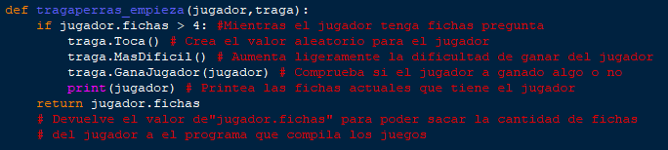
- pobre(fichas): Una función que comprueba si el jugador tiene o no fichas si no lo tiene sale del juego.
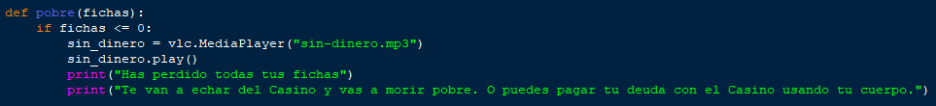
- funcion_traga(fichas): Esta función crea los objetos jugador y traga para que el resto del programa funcione correctamente, después de llamar a la función tragamerras_empieza se acaba la función.
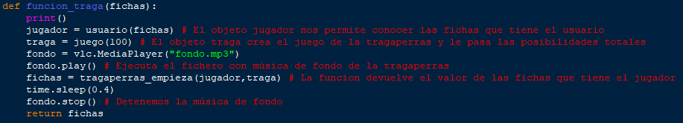

- key_recorder(key): Esta función registra la tecla que pulsa el jugador, para identificar si se pulsa ESC, ENTER u otra tecla.

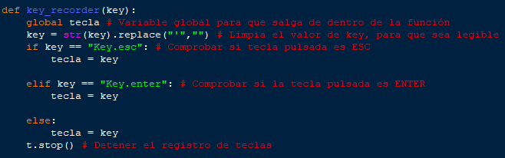
- teclado(fichas): Esta función usa a key_recorder como valor de la variable on_press, que asigna una cadena dependiendo de la tecla que pulse el jugador, y la guardamos como la variable t.

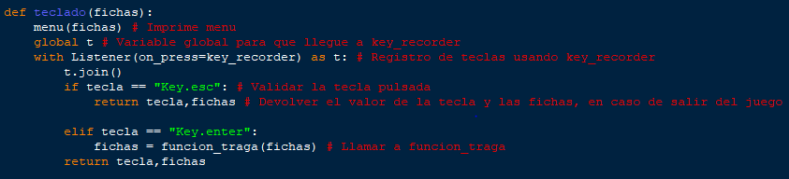
- menu(fichas): imprime las opciones que tiene el jugador, darle a ESC, las fichas que tiene el jugador y darle a ENTER para jugar, que cuesta 5 fichas.

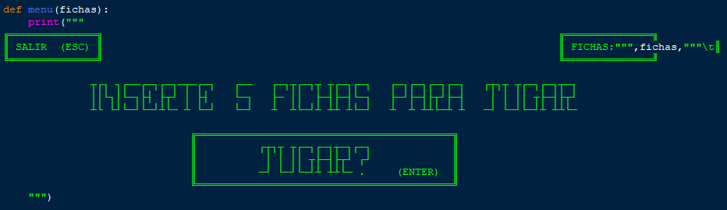
- bienvenido(): imprime El texto (Bienvenido a la tragaperras).
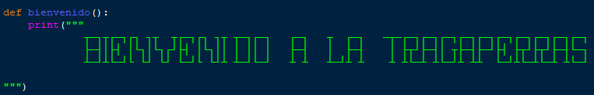
- ejecutar_traga(fichas,tecla=“”): Primero llama a la función bienvenido, después llama a teclado, que a su vez llama a menu, key_recorder y funcion_traga, y por ultimo ejecutar_traga llama a pobre, en caso de que el jugador salga de la tragaperras con dinero.

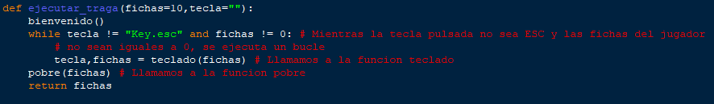

3.4. Variables

El programa de la tragaperras tiene varias variables, algunas globales, y otras normales:
- Variables Globales:
- t: variable que registra la tecla que pulsa el jugador.
- tecla: Esta variable se encuentra dentro de key_recorder, y sirve para que el programa sepa que tecla ha pulsado el jugador y que hacer dependiendo de la tecla.

- Variables Normales:
- fichas: Almacena el valor de las fichas actuales del jugador, se va actualizando confirme el jugador gane o pierda fichas.

